附件3

本省级行政区域内工商注册的水利水电工程施工总承包二级（含）以下资质以及专业承包二级（含）以下资质施工企业人员安全生产考核（申领、变更、延续、注销）申报
操作说明（简要）

- 登录“广东省水利厅网上服务窗口”
通过浏览器访问“广东省水利厅网上服务窗口”，地址https://www.gdzwfw.gov.cn/portal/v2/branch-hall?orgCode=006941135

- 选择“行政许可”类事项
通过筛选条件，点击 “行政许可”分类。
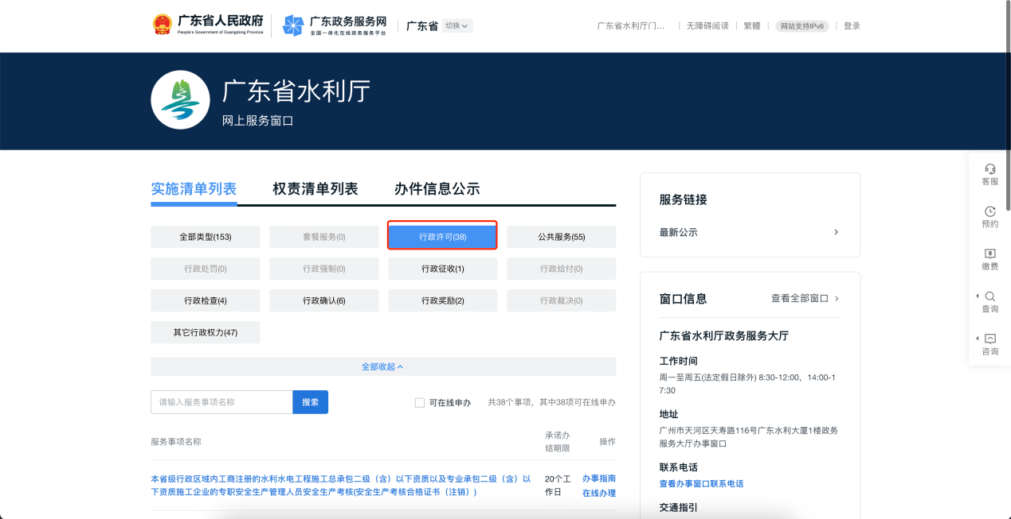
- 选择具体所需办理事项
清单列表中，分别对“职专安全生产管理人员”、“项目负责人”、“主要负责人”三类人员，分别列出注销、变更、延续、申领业务，需申办人根据情况，对应选择事项，点击右侧“在线办理”按钮进行申办。
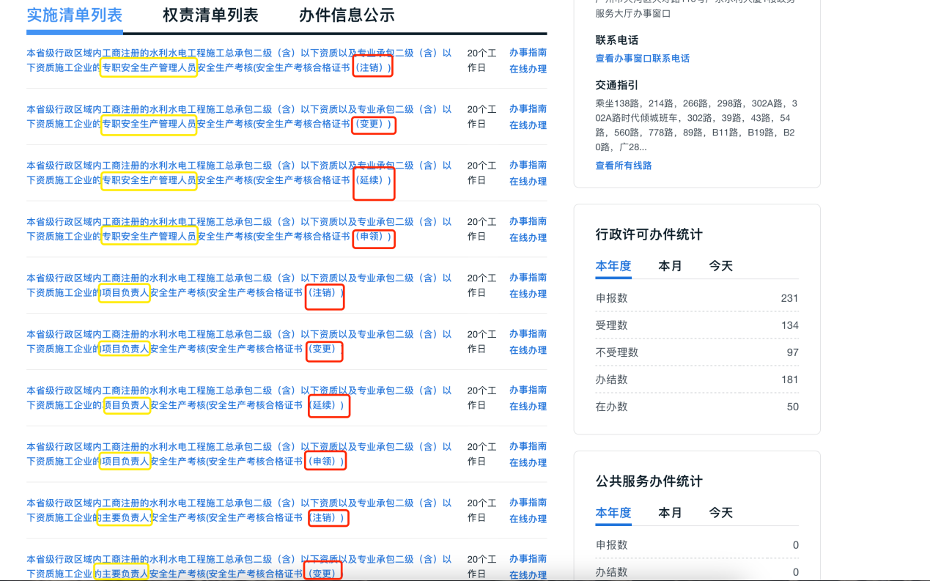

- 登录省统一身份认证平台
点击“在线办理”后，系统自动跳转广东省统一身份认证平台，进行个人身份校验，申请人可微信进行扫码登录，同时必须使用“个人登录”。
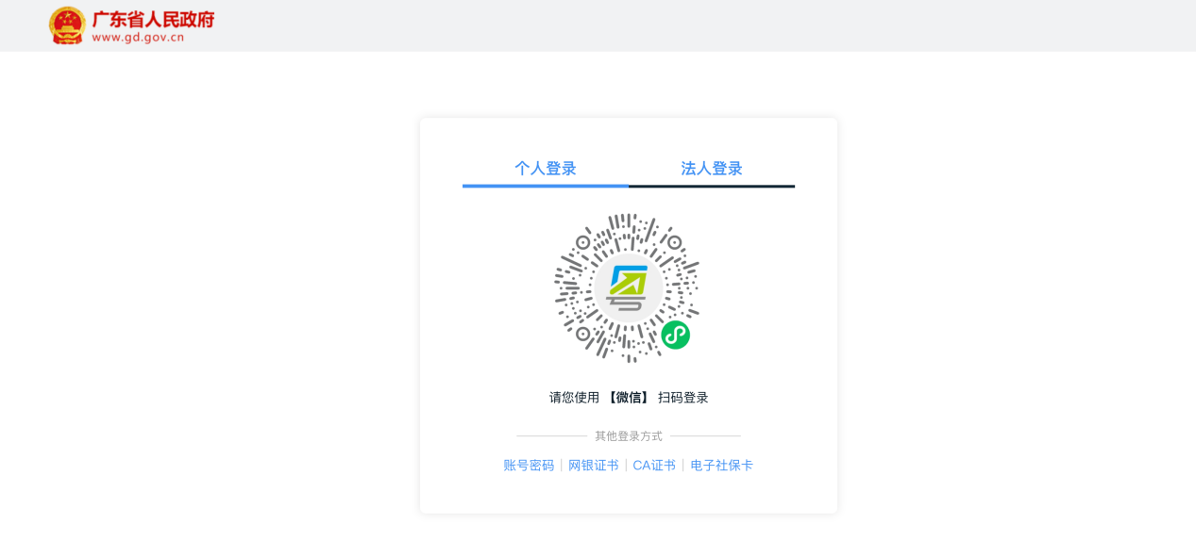

- 开始办理
完成登录后，可通过页面上方显示的办理项信息，确认当前办理的业务内容，确认后，点击左下方“开始办理”按钮。
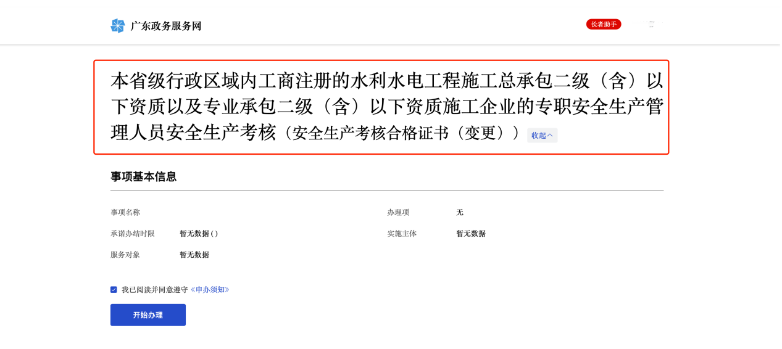

- 申请人、联系人信息确认
通过页面，确认申请人、联系人信息，其中申请人信息（姓名、证件号码）是通过广东省统一身份认证平台校验，系统不提供修改，其它信息，可通过情况自行填写。确认无误后，点击页面左下方，“下一步按钮”。
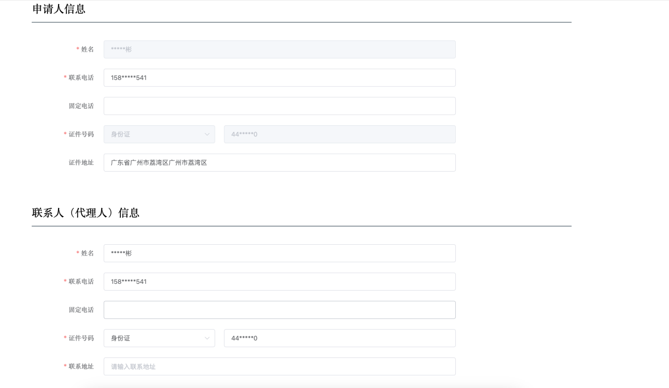

- 电子材料上传
根据页面引导，进行电子材料上传，其中“材料名称”带有“*”标记的，为必须上传内容。
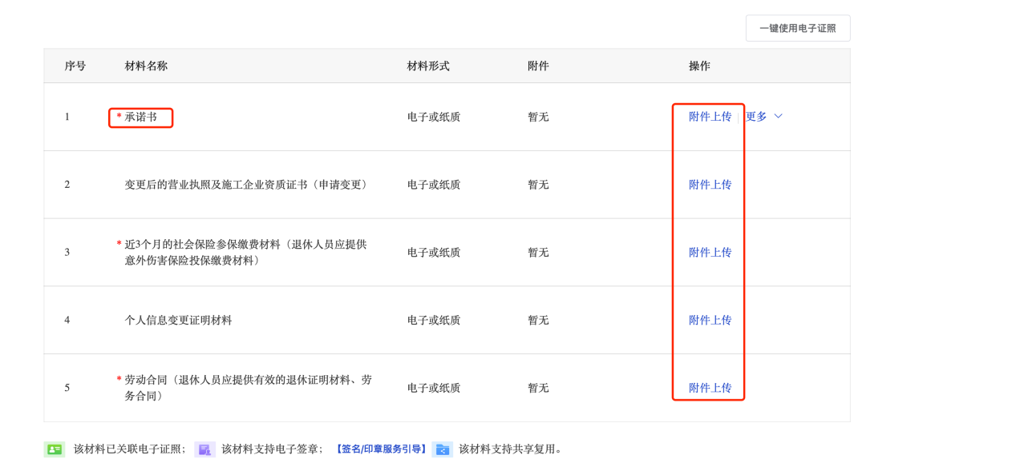
- 业务表单填写
点击页面表格右侧的“在线填写”进行业务表单填写，完成填写后，点击页面下方 “完成”按钮。
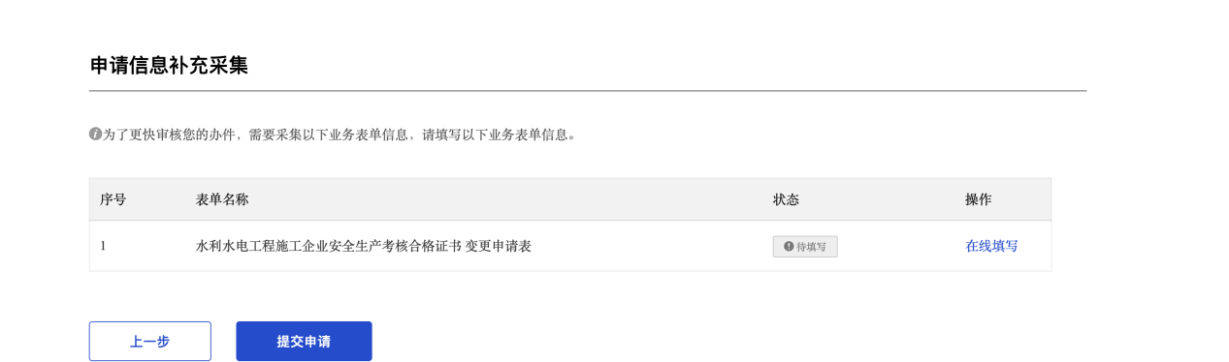

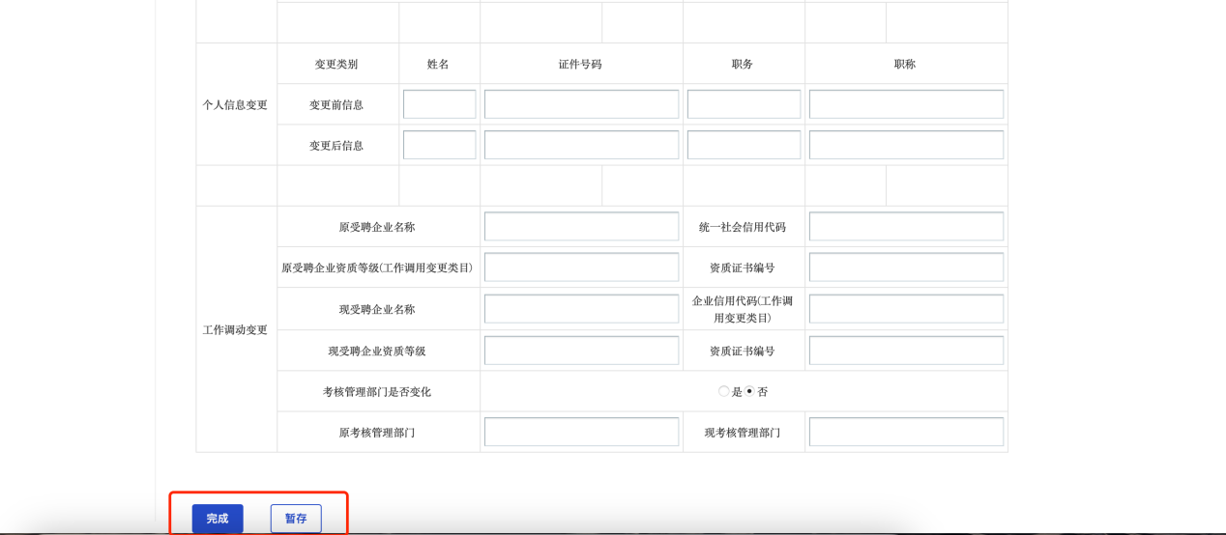

- 提交申请
步骤 7、步骤 8 分别完成后，点击 “提交申请”按钮，即可完成申请。
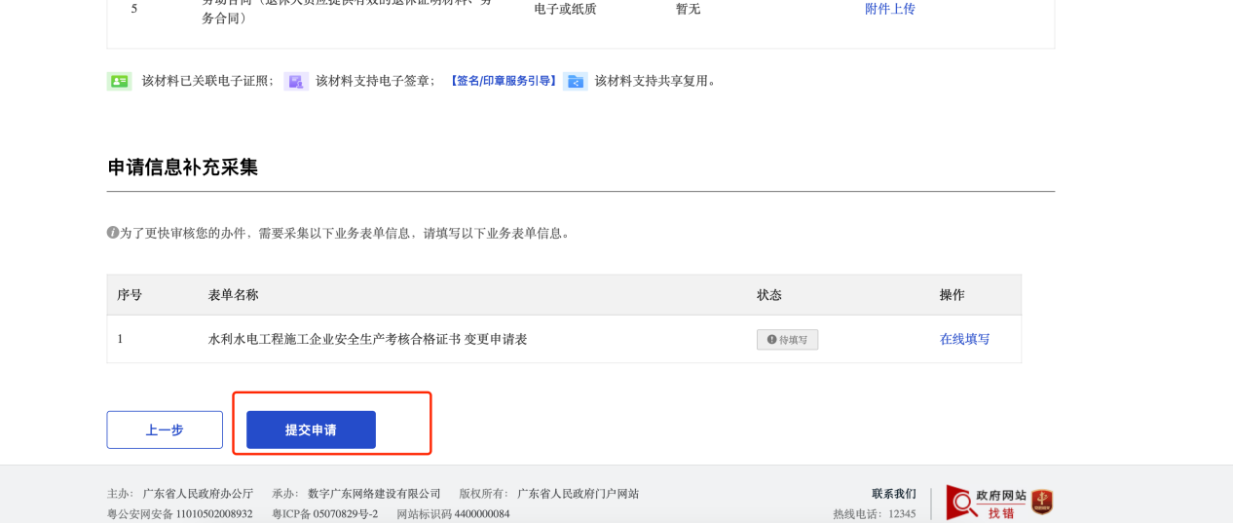

- 证书下载操作说明
登录广东省政务服务网https://www.gdzwfw.gov.cn/，选择省水利厅业。
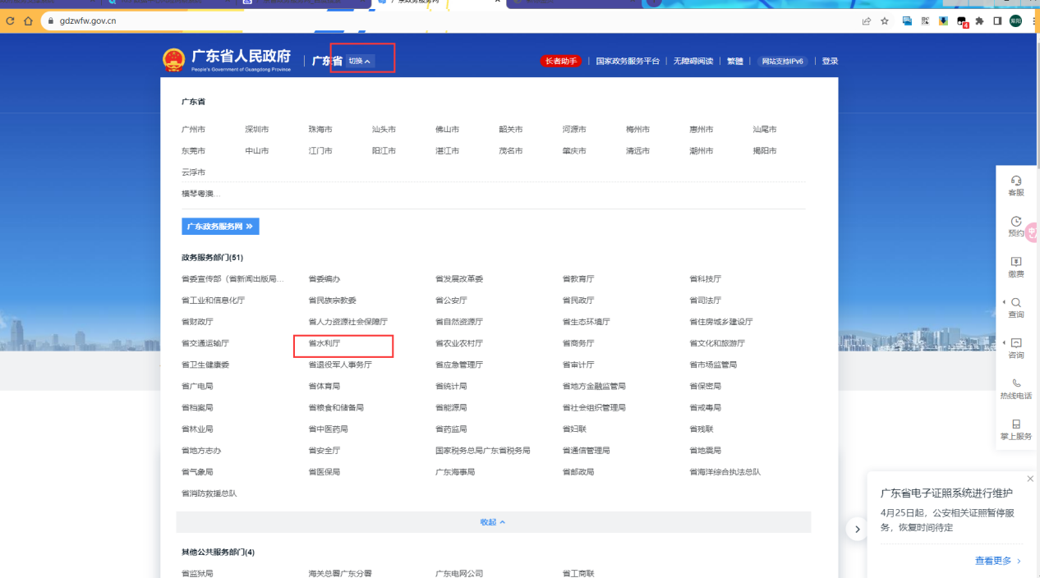

点击“我的事务”，完成省统一身份认真平台登录。
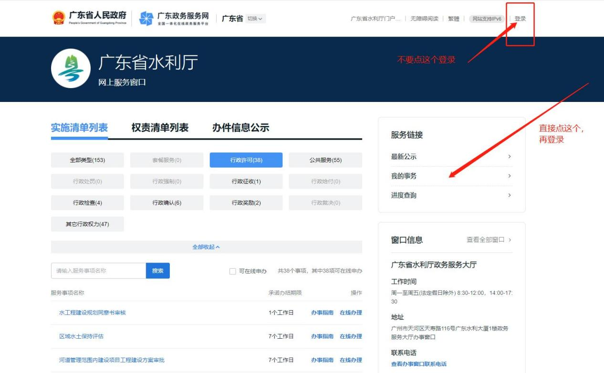

点击我的办件，选择“已办结”状态的事项，进入详细页面后，点击页面“结果材料”进行证书下载。
